Questão 1

https://github.com/Trinalsolid/IA/blob/main/Kmeans/Lendo_e_tratando_arquivo_IRIS.ipynb

Questão 2
no método elbow os dados presentes em k= 3 ou 4, não são adequados para representação entre os grupos, já o Silhouette Score sugere k= 2 com a melhor separação entre os grupos. O problema é que se utilizarmos o k=2 poderemos ter um modelo mais simplificado e menos preciso, se utilizarmos o k =3 ou 4 teremos um modelo mais complexo mas com redução na coesão dele.

https://github.com/Trinalsolid/IA/blob/main/Kmeans/Kmeans.ipynb

Questão 3

a escolhas dos centroides no Kmeans é feita de uma forma mais precisa, mesmo que sendo aleatória o algoritmo tende a fazer uma escolha de centroide que esteja mais alinhada com o tamanho do cluster que defino, o que significa que o centroide escolhido para cada um dos clusters é mais bem alinhado com o centro do próprio cluster onde a densidade de dados é maior, do que em regiões mais afastadas que possuem poucos dados.

Questão 4

Questão 5

podemos ter a Índice de Davies-Bouldin (DBI)

O Davies-Bouldin Index é uma métrica interna que avalia a qualidade dos clusters com base na dispersão dentro dos clusters e distância entre os centróides.
from sklearn.metrics import davies_bouldin_score

# Suponha que você já tenha:
# - Entrada: os dados de entrada
# - saida_kmeans: os rótulos dos clusters definidos pelo KMeans

dbi = davies_bouldin_score(Entrada, saida_kmeans)
print(f"Davies-Bouldin Index: {dbi:.3f}")

Questão6

Questão 7

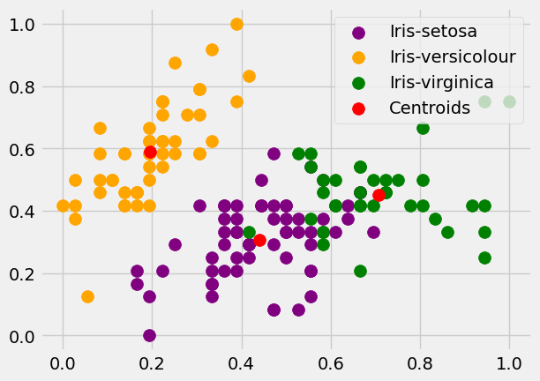
podemos ver que das principais flores as que estão classificadas erradas são iris-verginica e iris-setosa

Questão 8

Leitura e Pré-processamento
- Leitura dos dados da base Iris.
- Remoção da coluna da classe (nome da flor).
- Padronização dos dados (média 0, desvio padrão 1) com StandardScaler.
Treinamento do K-Means
- Aplicação do algoritmo para diferentes valores de kkk (de 2 a 10).
- Inicialização com k-means++.
- Uso da distância euclidiana para medir similaridade entre os pontos.
Avaliação dos Resultados
- Elbow Method (SSE): indicou que o melhor valor de kkk é 3, onde a curva começa a estabilizar.
- Silhouette Score: maior valor em k=2k = 2k=2, mas k=3k = 3k=3 também teve boa separação.
- Davies-Bouldin Index: confirmou que k = 3 tem bom equilíbrio entre separação e compactação dos grupos.
Visualização
- Gráfico com os dados agrupados e os centróides destacados.
- Agrupamentos bem formados, especialmente para a classe Setosa.
Conclusão
- O K-Means funcionou bem com k=3k = 3k=3, refletindo as 3 espécies reais da base.
- As métricas e a visualização confirmam a boa qualidade dos agrupamentos.

